RESOLUCIÓN N° 106/24

VISTOS:

Que, ............................. (en adelante, el reclamante) interpone reclamación ante esta Defensoría del Asegurado (DEFASEG), solicitando que ............................................................................................. (en adelante, la aseguradora) otorgue cobertura por concepto del despiste del vehículo de placa de rodaje N° ................. (en adelante, el vehículo) ocurrido el 09 de noviembre de 2023, conforme a la Póliza Seguro Vehicular Full Cobertura Premium Autos N° ............................... (en adelante, la póliza).

Que, la señalada reclamación cumple con los requisitos de materia, cuantía y oportunidad establecidos en el Reglamento de la DEFASEG (http://www.defaseg.com.pe/reglamento);

Que, habiéndosele corrido traslado de la respectiva reclamación, la aseguradora presentó sus respectivos descargos;

Que, el 29 de abril de 2024 se realizó la audiencia virtual de vista con la concurrencia de ambas partes, quienes tuvieron oportunidad de exponer sus respectivas posiciones tratándose de la materia reclamada, absolviendo las diversas preguntas que les fueron formuladas;

Que, en síntesis, el reclamante manifiesta lo siguiente: a) relación al reporte no inmediato de los hecho a la Central de Emergencias, en el Acta de Recepción de Denuncia Verbal por Accidente de Tránsito se señala que el siniestro se produjo en el Sector denominado Pallanccata de la Comunidad de Iscahuaca del distrito de Cotaruse de la Provincia de Aymaraes del departamento de Apurímac (a dos horas aproximadamente de la Panamericana Red Vial Nazca-Cusco) a una altura aproximada de 4,500 msnm y en la cual no hay señal telefónica. Esto obligó el desplazamiento para buscar señal telefónica, hasta que finalmente se pudo entablar comunicación con la sede del reclamante en forma entrecortada; b) es el reclamante el que se comunicó con la aseguradora y luego este con el chofer del vehículo a las 11:40 horas aproximadamente, siendo que la comunicación era entrecortada por encontrarse desplazándose hacia Puquio, siendo que el lugar más cercano se encontraba a 4 horas; c) el representante de la aseguradora, durante la llamada, no informó sobre el plazo para realizar la denuncia y para realizar el dosaje etílico, limitándose únicamente a interrogar sobre la magnitud del daño sufrido por el vehículo siniestrado, no teniendo en cuenta la situación emocional que se sufre ante un accidente automovilístico de la magnitud del ocurrido al recurrente; d) con relación a la Denuncia Policial formulada después de 09 horas, el siniestro ocurrió en circunstancias que el chofer del vehículo se dirigía a la Mina Inmaculada entre las ciudades de Puquio y Chalhunaca, a más de 5,000 msnm, con una carretera no asfaltada en la cual no es común la circulación de vehículos, por lo que ante el siniestro optó por caminar hasta lograr contactar con algún vehículo que le pudiera prestar ayuda; e) las denuncias policiales se efectúan en la Comisaria de la jurisdicción a la cual pertenece la zona donde -en este caso- ocurrió el siniestro y, en el caso de autos correspondía a la jurisdicción de la Comisaria de Cotaruse de la provincia de Aymaraes, departamento de Apurímac, y que se encuentra aproximadamente a 04 horas de distancia del lugar del siniestro; f) con relación al examen de dosaje etílico, tal como se ve en el Certificado de Dosaje Etílico N° 0033-000125 fue practicado por la Dirección de Sanidad Policial PNP con Sede en la ciudad de Abancay departamento de Apurímac, la misma que se encuentra aproximadamente a 04 horas de distancia de la Comisaria de Cotaruse, por lo que aplicando el principio de razonabilidad resultaría improbable que se pueda practicar dentro de las 04 horas de producido el siniestro conforme lo estipula la aseguradora; g) debe tenerse en cuenta lo indicado en los puntos segundo y tercero del articulo IV de las Disposiciones Generales de la Ley 29946 “Ley del Contrato del Seguro”, ya que resulta improbable se proceda con la mal interpretada inmediatez para el cumplimiento de las obligaciones del asegurado que pretende aplicar la aseguradora;

Que, por su parte, la aseguradora sustenta su posición resumidamente en lo siguiente: a) recibió el reporte del siniestro por parte de la señora ..............................., quien pidió en su momento que nos contactáramos con el conductor de la unidad vehicular, señor ........................................... (en adelante, el chofer del vehículo o el señor ..................); b) señor .................., a horas 12:43, se comunicó para reportar el siniestro, indicando que, mientras conducía la unidad vehicular asegurada en el centro poblado de Iscahuaca, por una distracción se despistó y volcó, produciéndose de esta manera, el siniestro materia de reclamo; c) el reclamante pretende eludir su responsabilidad indicando que, en el lugar en donde ocurrió el siniestro, no hubo recepción de señal telefónica, por lo que se vio imposibilitado de reportar el siniestro a la brevedad posible. Sin embargo, de acuerdo con el reporte de OSIPTEL, que es de fácil acceso a través de su página web, se acredita lo contrario; d) en el supuesto de una ausencia de señal, verificamos que desde el lugar en donde supuestamente ocurrió el siniestro hasta la localidad de Puquio, existe una distancia de aproximadamente 2 horas y 32 minutos, por lo que el siniestro pudo ser reportado en un plazo mucho menor al de casi 5 horas; e) el siniestro pudo ser reportado en un plazo mucho más breve al de 2 horas y 32 minutos, pues en el lugar donde se produjo el siniestro se encontraba muy cerca de las localidades de Cotaruse y Pampamarca, lugares con cobertura de señal telefónica y a 35 minutos del lugar del siniestro; f) la comunicación tardía del siniestro ocurrido en el presente caso, perjudica a nuestra compañía, sustentando el siniestro en causal de rechazo que se encuentra amparada estrictamente en la Ley del Contrato de Seguro, Ley N° 29946, en su artículo 68°, que dispone la obligación del asegurado de comunicar el siniestro en los plazos establecidos por la SBS, tal como dispone el artículo 3 del Reglamento de Gestión y Pago de Siniestros, Resolución SBS N° 3202-2013; g) el reporte de la ocurrencia del siniestro, pudo ser realizado por cualquier persona o tercero no participante; h) al haberse realizado el reporte del siniestro de forma extemporánea, perjudicando nuestro derecho de verificar oportunamente las responsabilidades y circunstancias del siniestro, el reclamante incumplió con las cargas y obligaciones que establece el contrato de seguro, lo cual determina la pérdida del derecho indemnizatorio;

CONSIDERANDO:

Primero: Conforme a su Reglamento, la DEFASEG está orientada a la protección de los derechos de los asegurados o usuarios de los servicios del seguro privado contratados en el país, mediante la solución de controversias que se susciten con las empresas aseguradoras, respecto de rechazos o liquidación de cobertura de siniestros; entendiéndose por “asegurados” y “usuarios de seguros” a los asegurados propiamente dichos, a los contratantes del respectivo seguro y/o a los beneficiarios nombrados en las pólizas.

Segundo: Asimismo, de acuerdo a su Reglamento, la DEFASEG sólo es competente para pronunciarse y resolver las reclamaciones indemnizatorias de los asegurados que hubiesen sido sometidas a su conocimiento, sobre la base de la documentación obrante en el correspondiente expediente y con arreglo a derecho, siempre y cuando las señaladas reclamaciones cumplan los requisitos reglamentarios de materia, cuantía y oportunidad, de manera que las reclamaciones por materias distintas al otorgamiento de cobertura, como pueden las pretensiones indemnizatorias por daños y perjuicios, por reembolso de gastos, o idoneidad de servicios, son ajenas a la competencia funcional de esta Defensoría.

Tercero: Que, de acuerdo a la Ley Nro. 29946 – Ley del Contrato de Seguro, norma legal vigente con ocasión de la celebración del contrato al cual se contrae el presente caso, todas las cuestiones jurídicas se rigen por lo dispuesto en dicha ley y por las que reglas que se acuerden convencionalmente, en cuanto no vulneren los principios esenciales de la naturaleza jurídica del seguro, siendo que sólo se aplica el derecho común a falta de disposiciones del derecho de seguros o de protección al consumidor.

Cuarto: Que, el artículo 1361 del Código Civil dispone que los contratos son obligatorios en cuanto se haya expresado en ellos, presumiéndose que lo declarado es lo querido por ambas partes, de manera que la parte que sostenga lo contrario debe probarlo.

Quinto: Que, conforme a lo expuesto en la reclamación, en la absolución de esta, y a lo tratado en la audiencia de vista, la cuestión controvertida radica en determinar si el rechazo de cobertura resulta o no legítimo.

Sexto: Que, sin perjuicio de lo indicado y del recuento de argumentos de las partes, resulta preciso señalar que el Colegiado ha tomado en consideración, todos los argumentos presentados por las partes, sin perjuicio de que ello conste -de forma explícita- en el resumen de los argumentos de estos. En ese sentido, es preciso señalar que el recuento de las posiciones refleja lo que, según el presente Colegiado, son los principales argumentos, no pretendiendo ser un listado exhaustivo de estos.

Sétimo: Que, en primer lugar, debemos determinar que la controversia que nos ocupa en la presente ocasión refiere al rechazo de la cobertura informado por la aseguradora y que se materializa en el envío de la Carta N° ........................................ (en adelante, la Carta de Rechazo).

Sin perjuicio de lo señalado por las partes, se aprecia que la Carta de Rechazo indica que el reclamante habría incurrido en los siguientes incumplimientos:

“Artículo 6º.- PROCEDIMIENTO Y PLAZO PARA PRESENTAR LA SOLICITUD DE COBERTURA
En adición a las cargas y obligaciones señaladas en el artículo 7° de las Cláusulas Generales de Contratación, en caso de siniestro, el ASEGURADO, deberá cumplir con las cargas detalladas a continuación. El incumplimiento de la carga de dar aviso del siniestro, en el plazo establecido, por culpa leve que resulten en un perjuicio para LA COMPAÑÍA llevará a que se reduzca la indemnización hasta la concurrencia del perjuicio sufrido. En caso de culpa inexcusable se pierde el derecho de indemnización, salvo que la falta de aviso del siniestro no haya influido en si verificación:
(…)
6.1.1 Denunciar en forma veraz y de inmediato el hecho a la Autoridad Policial de la jurisdicción, debiendo presentar una copia certificada de la denuncia a LA COMPAÑÍA.
En caso de robo total del vehículo, será necesario hacer constar en la denuncia policial que el vehículo está asegurado en LA COMPAÑÍA.
6.1.2 Solicitar a la Autoridad correspondiente la constatación de daños mediante el Peritaje Técnico respectivo, debiendo presentar una copia a LA COMPAÑÍA.
6.1.3 Someterse al dosaje etílico pertinente, el cual deberá ser practicado dentro de un plazo que no exceda las cuatro horas desde la ocurrencia del siniestro, debiendo presentar a LA COMPAÑÍA una copia Autenticada o Certificado expedida por la Autoridad competente.
(...)
6.1.5 Comunicar en el más breve plazo posible a LA COMPAÑÍA la ocurrencia del siniestro.
(…)
6.1.9 Obtener y entregar a LA COMPAÑÍA una copia certificada de las conclusiones del Atestado Policial, Parte de Investigación o del documento expedido por la autoridad competente encargada de realizar las investigaciones correspondientes al siniestro, según corresponda.”

Octavo: Que, respecto de la causal referida a no denunciar de forma inmediata el siniestro, debemos recordar que el reclamante afirma no haber estado en condiciones de dar el aviso correspondiente en el plazo indicado. En ese sentido, afirma que el lugar más cercano (Puquio) se encontraba a 04 (cuatro) horas de distancia respecto del lugar del siniestro. No obstante, conforme se aprecia de los actuados, se acredita que lo cierto es que, entre dicho lugar y Puquio median
-aproximadamente- 2 horas y media, tal como se aprecia a continuación:

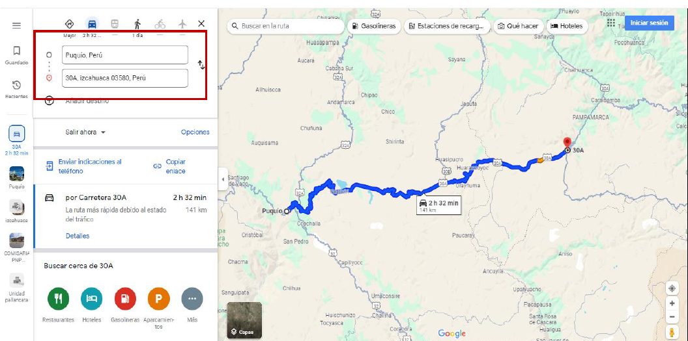

En ese sentido, resulta evidente que, sobre la base de los actuados, queda acreditado que la distancia entre el lugar del siniestro y Puquio resulta ser bastante menor a la que el reclamante afirma. En vista de lo señalado, debemos advertir que el reclamante se encontraba en la posibilidad de dar aviso del siniestro en un lapso mucho menor al que afirma.

Sin perjuicio de lo señalado, debemos indicar que, tal como se aprecia de autos y se puede comprobar de la web de OSIPTEL, existe señal de teléfonos móviles en la zona en discusión, conforme al siguiente reporte:

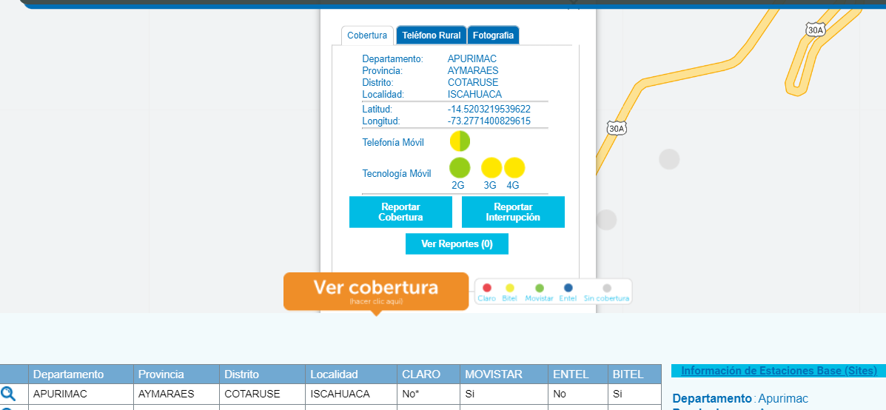

En conclusión, se puede advertir que, conforme fluye de autos, el reclamante incumplió el numeral 6.1.1. del artículo 6 de la póliza, conforme indica la Carta de Rechazo. Por ello, el reclamante ha perdido el derecho a reclamar una indemnización, tal como se le informa en la Carta de Rechazo y como fluye de la póliza.

Noveno: Que, respecto de las causales contenidas en los numerales 6.1.2, 6.1.3., 6.1.5 y 6.1.9 del artículo 6 de la póliza, carece de objeto realizar el análisis de estas, por cuanto la configuración de la causal señalada en el considerando previo basta para la pérdida del derecho indemnizatorio.

En consecuencia, el rechazo de cobertura informado por la compañía resulta legítimo.

Atendiendo a lo expresado, este colegiado concluye su apreciación razonada y conjunta al amparo de lo establecido en su Reglamento, por lo que

Resuelve:

Declarar INFUNDADA la reclamación interpuesta por ............................. contra ............................................................................................., dejando a salvo el derecho del reclamante de acudir ante las instancias que estime pertinente.

Lima, 18 de junio de 2024

La Secretaría Técnica certifica que la presente resolución cuenta con el voto de los vocales cuyos nombres figuran en el presente documento.

Omar Alfaro Villanueva – Presidente
María Eugenia Valdez Fernández Baca – Vocal
Rolando Eyzaguirre Maccan – Vocal
Gonzalo Abad del Busto - Vocal

La lista elaborada no pretende ser una lista exhaustiva de lo expuesto en la Carta de Rechazo, sino que representa la enumeración de los puntos que, para DEFASEG, resultan ser los más relevantes para la resolución de la presente controversia.
https://serviciosweb.osiptel.gob.pe/CoberturaMovil/#

